**Занятия по математике**

**в средней группе**

**Геометрические фигуры. Счет до 5. Конус.**

**воспитатель:** **Загребина Ольга Леонидовна**

**Цели:** учить узнавать конус в предметах, упражнять в счете до 5; развивать быстроту, ловкость, внимание, память.

**Материалы и оборудование:** рисунки с изображением геометрических фигур; картинки с изображением насекомых, птиц, пчел; карточки, в верхней части которых изображены бабочки, а в нижней – цветы; прут длиной 1–1,5 м с привязанным на шнуре (0,5 м) комаром из картона.

**Содержание организованной деятельности детей**

**1. Задания на закрепление знаний о геометрических фигурах.**

Детям предлагаются карточки с геометрическими фигурами и задания:

• Раскрасьте те фигуры, у которых три угла.

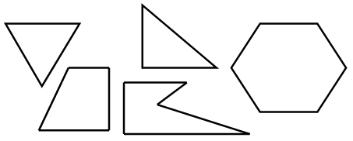

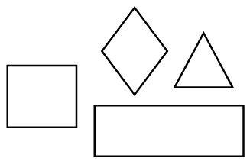

• Закрасьте конусы цветным карандашом.

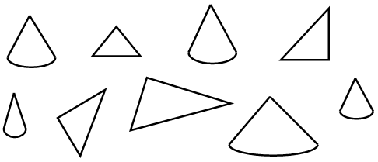

**2. Счет до 5.**

Воспитатель показывает картинки с изображением нескольких птиц, пчел.

Вопросы:

– Сколько птиц летит вправо? Сколько – влево?

– В какую сторону летит больше птиц?

– Где пчел больше: справа или слева? На сколько?

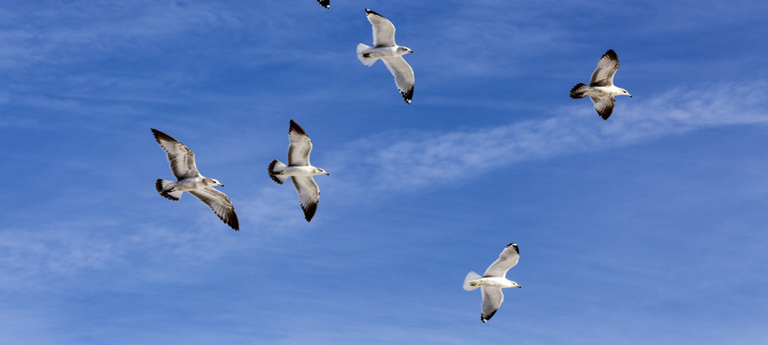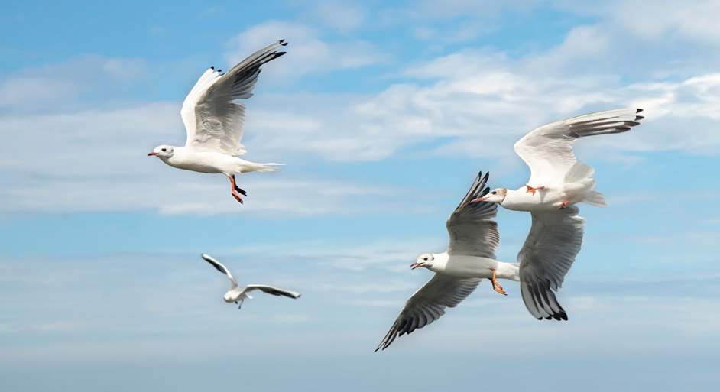

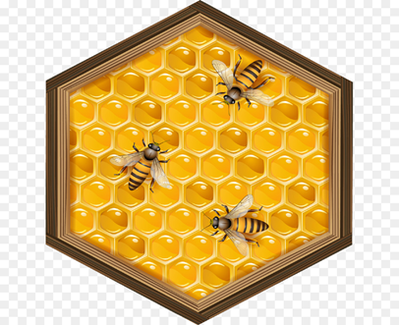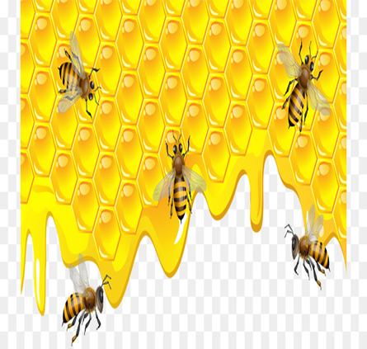

Дети получают карточки, на которых в верхнем ряду расположено 5 бабочек, а в нижнем – цветы разного цвета. Воспитатель говорит, какую по счету бабочку посадить на цветок определенного цвета. Например: третью бабочку посадить на желтый цветок. Дети линией соединяют бабочку с цветком.

